# git用法

从这个网站下载学习git <https://git-scm.com/download/win> 或者安装本地有的。

* 安装完成后，右键打开菜单栏找到“Git”->“Git Bash”，蹦出一个类似命令行窗口的东西，就说明Git安装成功！

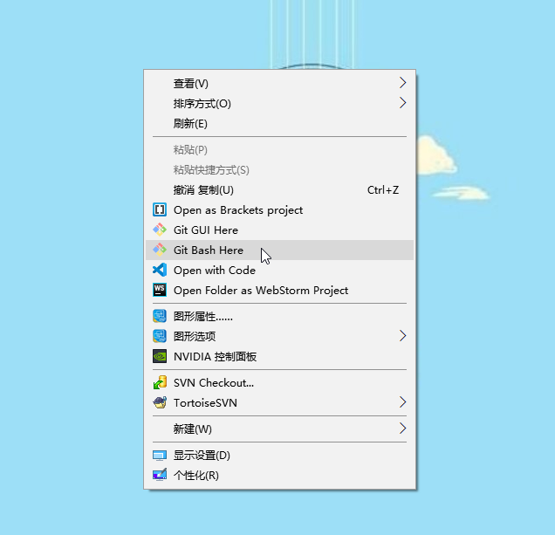

||

||

\/

安装完成后，还需要最后一步设置，（在桌面创建文件夹，别裸奔在桌面。用克隆功能可以不用创建）点击Git Bash Here进入git在命令行输入：

* + git config --global user.name "Your Name"
  + git config --global user.email "email@example.com"

备注：以上两步的名字和邮箱可随意配置，但最好使用自己的邮箱。

* + git config user.name 用于查看配置的姓名
  + git config user.email 用于查看配置的邮箱
  + 因为Git是分布式版本控制系统，所以每个机器都必须自报家门：你的名字和Email地址。

(git在window运行快捷键有所不同：ctrl+ins复制 shift+ins粘贴 也可右键)

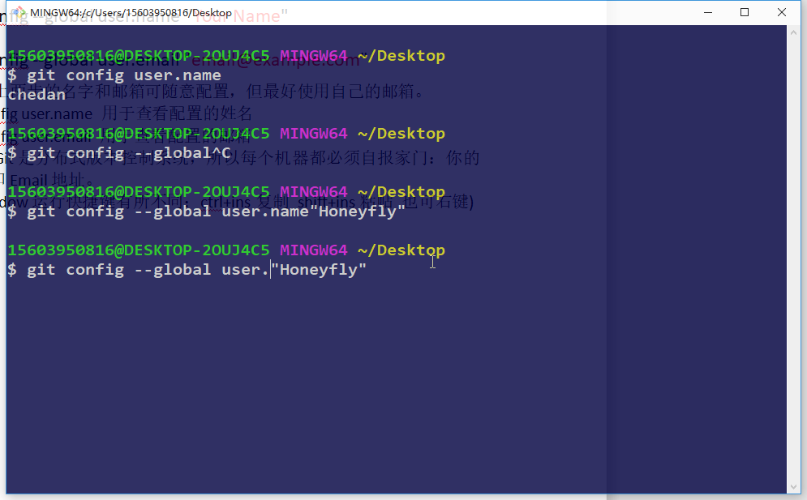

在命令行中按上键 可以复制上面的代码 按两次复制上上一行 试一次就知道了。

||

||  
||

\/

